网站的运行环境为.net framework 4.0

下载并安装.net framework 4.0

在IIS 中发布网站：

1. 打开IIS 管理工具

从管理工具中打开“Internet信息服务器管理器”

[[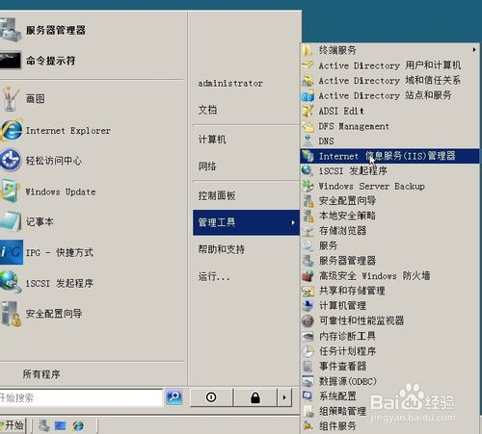](http://jingyan.baidu.com/album/f3ad7d0ff9801709c2345b4a.html?picindex=1)](http://jingyan.baidu.com/album/f3ad7d0ff9801709c2345b4a.html?picindex=1)

1. 打开之后 右击 添加网站

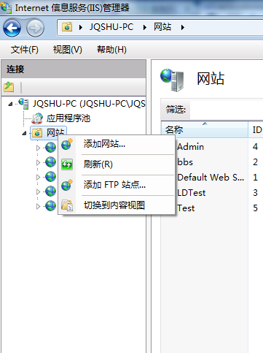

1. 填写网站名称，网站的物理路径默认的端口为80端口

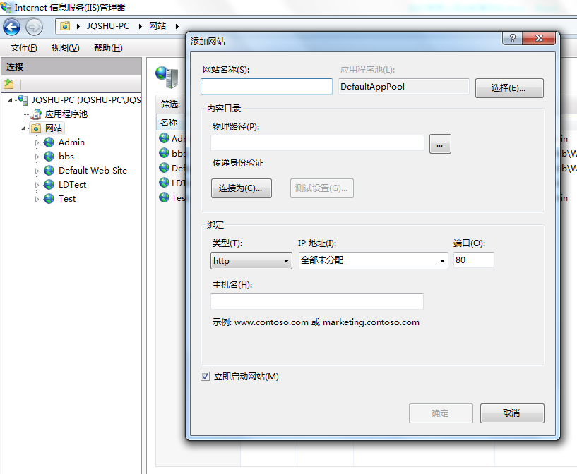

1. 添加好之后 选择功能视图 添加默认文档

